Práctica Calificada

Tema: Compra de Materiales

ACTIVIDADES

- completar en los recuadros el código de sus documentos de Compras
- Hacer una captura de pantalla al visualizar el documento de compras y pegarla debajo del recuadro de códigos
- La práctica desarrollada la deberán subir en el Aula Virtual

- Crear Solicitud de Pedido - ME51N (3 Puntos)

- Material: Su Material de la práctica calificada (TM600Y###)
- Cantidad: 10
- Fecha de entrega: Hoy más 15 días.
- Centro: 1010
- Almacén: 101A
- Grupo de compras: N01

Nº Solicitud de Pedido | 0010001771

Captura de Pantalla
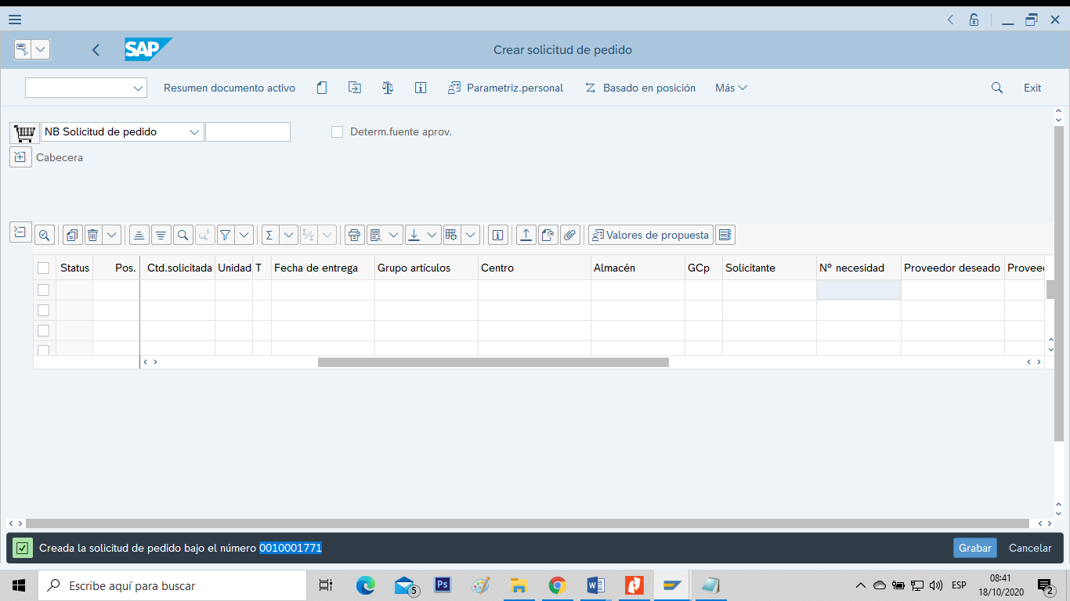

- Crear Petición de Oferta en base a la Solped - ME41 (4 Puntos)

- Cl.petición oferta: AN
- Clave de Idioma: ES
- Fecha pet-oferta: Hoy
- Plazo de oferta: Hoy + dos días

- Organización de Compras: 1010
- Grupo de Compras: N01

- Licitación: DNI + 777

- Proveedores:

  - Su Proveedor de la práctica calificada (TK600Y###)

Nº Petición de Oferta 1 | 6000000515

Captura de Pantalla

ACA ME OLVIDE DE SACARLE CAPTURA DE PANTALLA, PERO COMO SE VE EN EL MENSAJE DE ERROR, ESTA PETICION DE OFERTA PARA EL PROVEEDOR QUE YO CREE, YA ESTA REGISTRADO EN EL SISTEMA
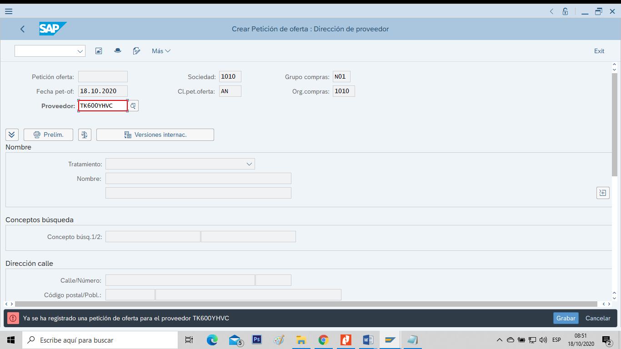

  - 10300001 (Proveedor existente en la Base de datos)
Nº Petición de Oferta 2 | 6000000516

Captura de Pantalla

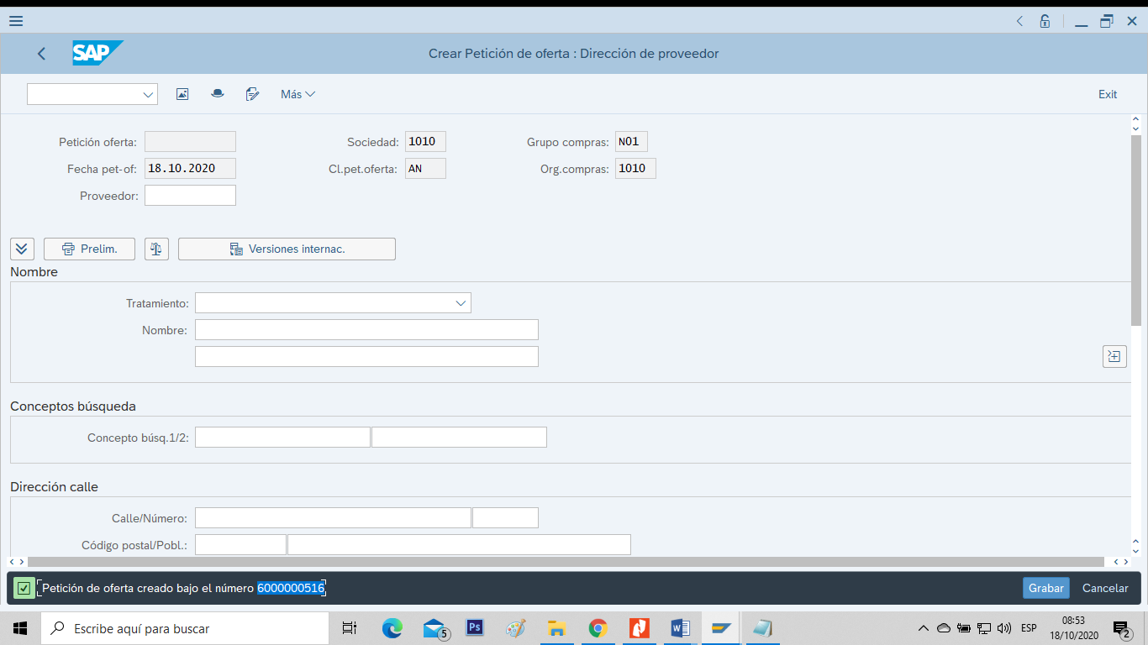

- Ingresar Precios Petición de Oferta - ME47 (3 Puntos)

- Su Proveedor (TK600Y###)
  - Material Su Material
    - Precio:150
  - Captura de Pantalla

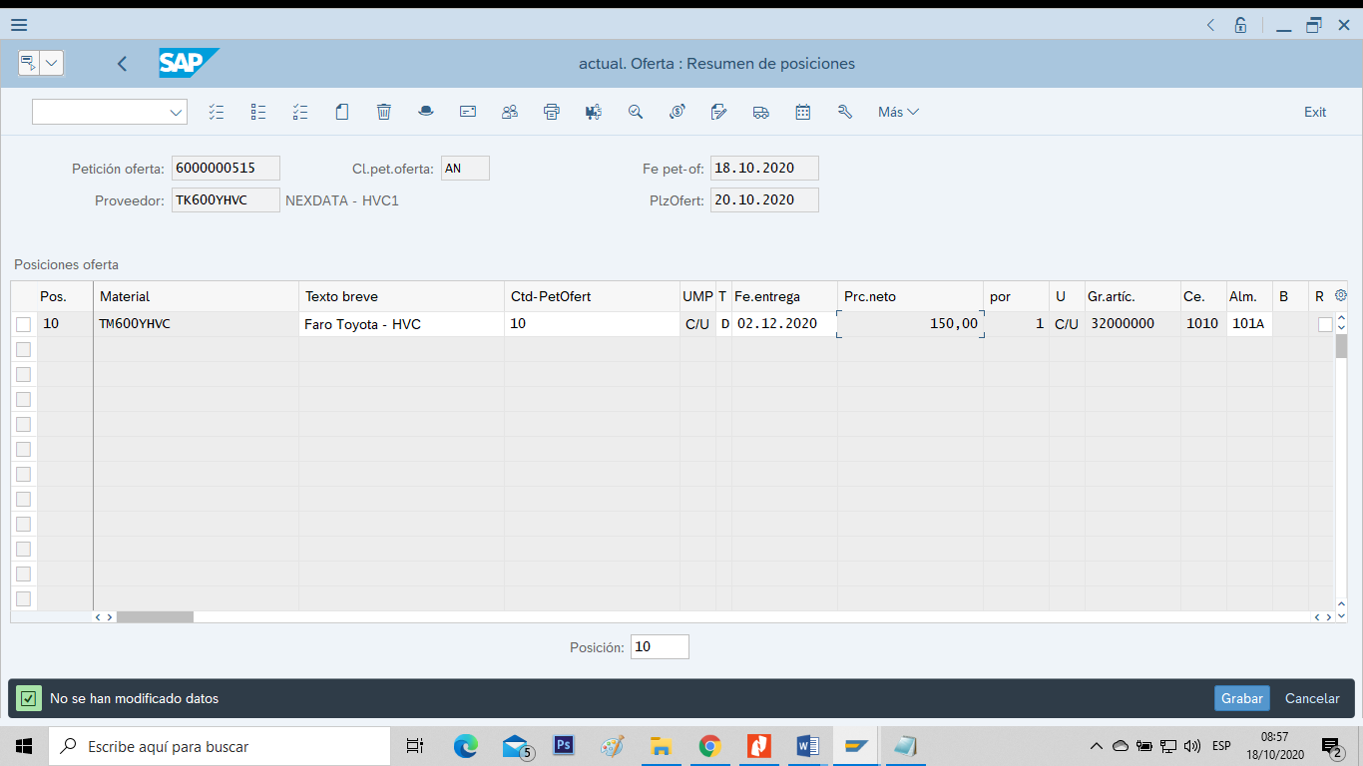

- Proveedor: 10300001
  - Material Su Material
    - Precio:140
  - Captura de Pantalla
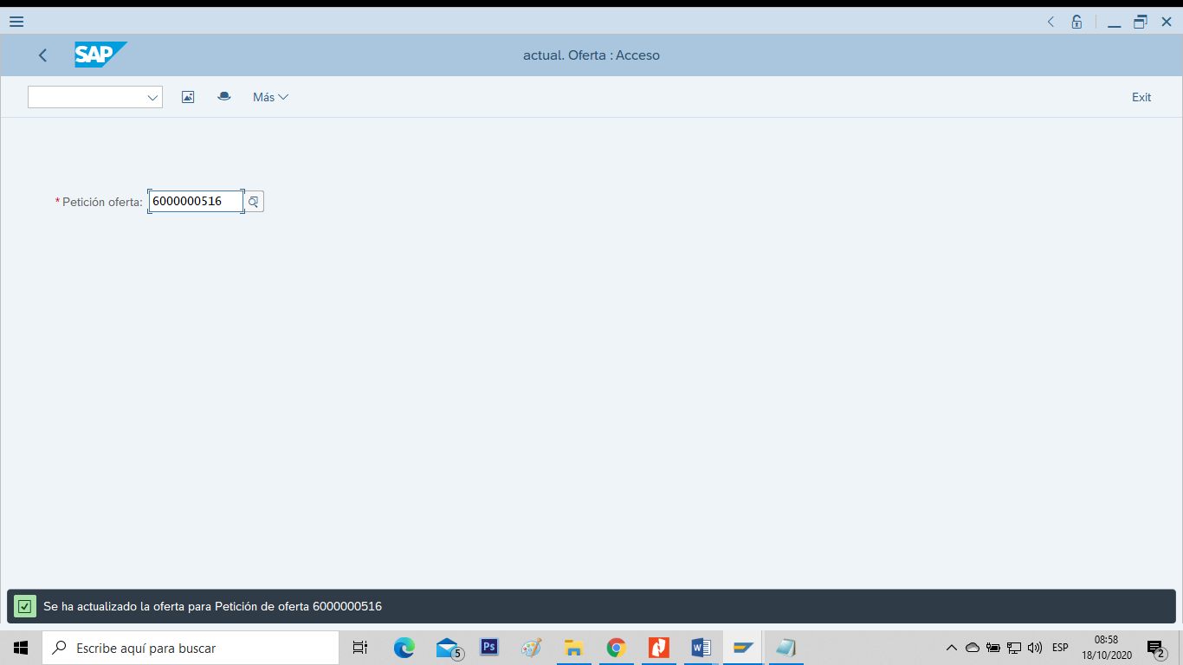

- Compare y Seleccione la mejor Oferta – ME49 (3 Puntos) (Capturar Pantalla)

Captura de Pantalla
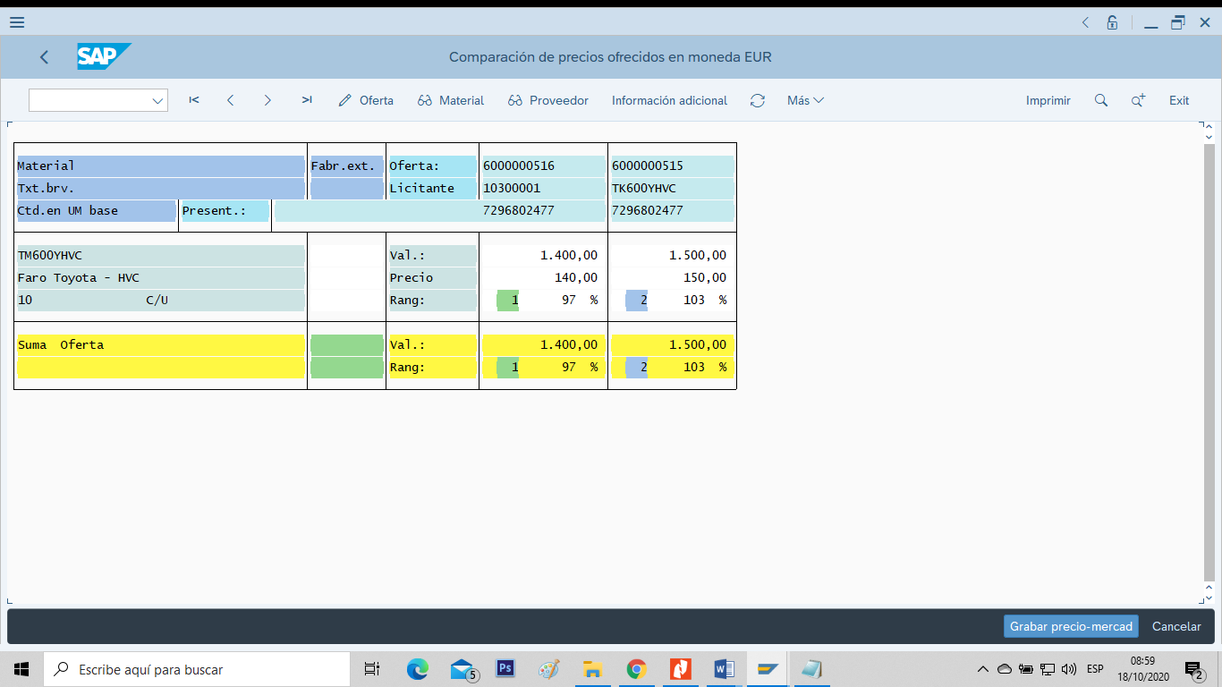

- Cree Pedido en Base a la Mejor Oferta - ME21N (3 Puntos)

Nº Pedido | 4500004289

Captura de Pantalla
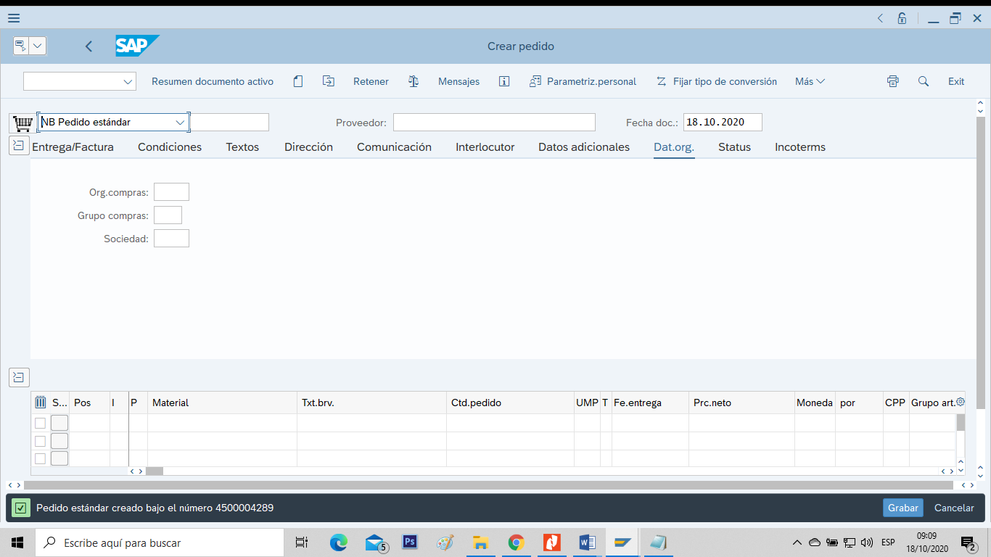

- Cree Entrada de Mercancía - MIGO (2 Puntos)

Nº Entrada de Mercancías | 5000004395

Captura de Pantalla
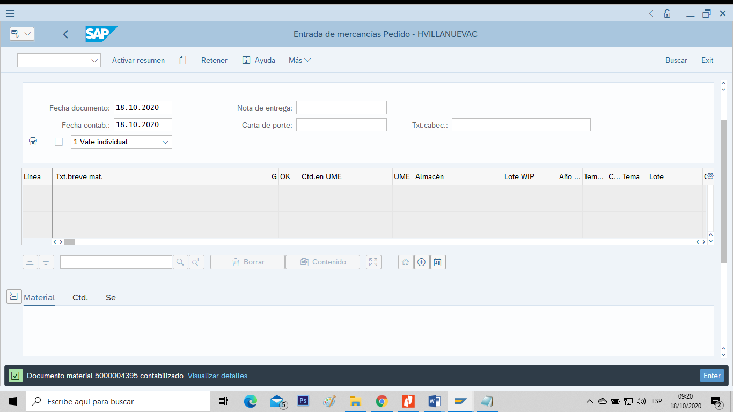

- Registre la Factura - MIRO (2 Puntos)

- Fecha Factura: Hoy
- Importe: el mismo del Pedido

Nº Ver. facturas | 5105604084

Captura de Pantalla
